Como gerar relatório comparando estoque total do depósito X salão

Esse relatório tem o objetivo de comparar o estoque total do que tem no depósito com o salão, informando para o usuário a quantidade em cada estoque.

Caminho:
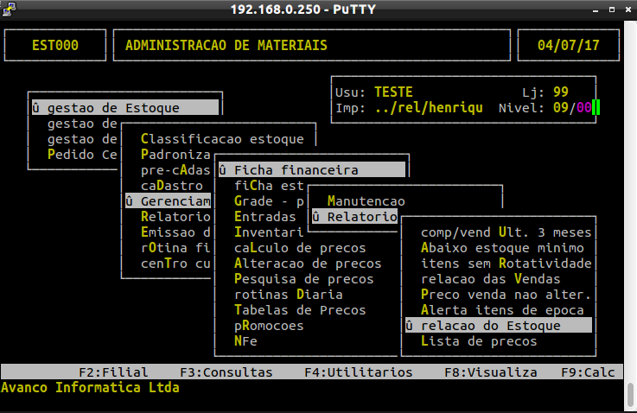
administração de materiais / gestao de estoque / Gerenciamento filial / Ficha financeira / Relatorio / relacao de estoque

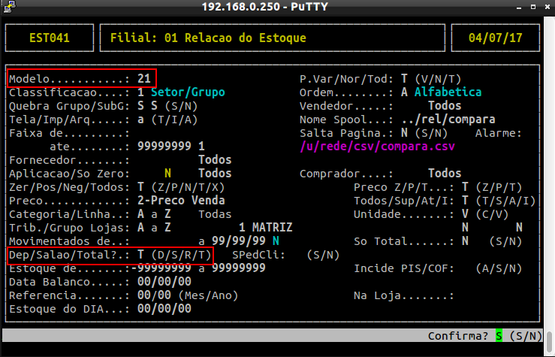
Modelo 21.
Dep/Salao/Total: T (Total) – Para sair os valores do salão e depósito

Todas as datas e referências se encontra zerado para sair o estoque total, que pega todos os itens que estão cadastrados no sistema e compara o salão com o depósito e esse relatório gera um arquivo CSV.

